LAPORAN
PROFILING PRAKTIKUM 02 DATASET_PRAKTIKUM_BI_RAW.XLSX
“Diajukan untuk Memenuhi Salah Satu Tugas Mata Kuliah Kecerdasan Bisnis”
Dosen Pengampu :
IHDI SYAHPUTRA RITONGA

Disusun Oleh :
INDAH SAFITRI
(2924004)

PROGRAM STUDI INFORMATIKA
FAKULTAS SAINS DAN TEKNOLOGI
UNIVERSITAS ISLAM NEGERI SJECH M. DJAMIL DJAMBEK BUKITTINGGI
2026/2027
- IDENTITAS
NAMA : INDAH SAFITRI
NIM : 2924004
KELAS : A INFORMATIKA
MATKUL : KECERDASAN BISNIS
TANGGAL PRAKTIKUM : 16-09-2026
- SUMBER DATA
Dataset_Praktikum_BI_Raw.xlsx + 6 query.
- TABEL PROFILING
QUERY | KOLOM PROFIL | ROWS | EMPTY | ERROR | DISTINCT | UNIQUE
Fact_Sales_Raw | Transaction_ID | 15734 | 0 | 0 | 15712 | 15690
Dim_Product_Raw | Product_ID | 60 | 0 | 0 | 60 | 60
Dim_Customer_Raw | Customer_ID | 1001 | 0 | 0 | 1001 | 1001
Dim_Branch | Branch_ID | 6 | 0 | 0 | 6 | 6
Fact_Target | Branch_ID | 192 | 0 | 0 | 32 | 0
Fact_Operations | Branch_ID | 192 | 0 | 0 | 32 | 0

- TEMUAN MASALAH
NO | KOLOM | HASIL PEMERIKSAAN | MASALAH YANG DITEMUKAN
1 | Transaction_ID | 15.734 rows, 15.712 distinct, 15.690 unique | Terdapat indikasi duplikasi Transaction_ID
2 | Customer_ID | Terdapat 4 data kosong | Missing value
3 | Satisfaction_Score | Terdapat 282 data kosong | Missing value
4 | Branch_ID | Terdapat 7 distinct pada Fact_Sales_Raw, sedangkan Dim_Branch memiliki 6 branch | Terdapat indikasi ketidaksesuaian referensi Branch_ID antara tabel fakta dan dimensi.
5 | Channel | Ditemukan 6 variasi penulisan, padahal seharusnya 3 kategori | Penulisan tidak konsisten, seperti Toko, toko, Online, ONLINE, WhatsApp, Whatsapp
6 | Transaction_Date | Terdapat format dd/mm/yyyy dan yyyy-mm-dd | Format tanggal tidak konsisten
7 | Unit_Price | Terdapat nilai numerik dan teks, contohnya 34886 dan Rp 34.886 | Tipe data tidak konsisten
8 | Discount_Pct | Terdapat format desimal dan persen, contohnya 0.07 dan 7% | Format nilai tidak konsisten

- INTERPRETASI
Berdasarkan hasil profiling pada Power Query, ditemukan beberapa permasalahan kualitas dan struktur data pada dataset. Pada Fact_Sales_Raw, Transaction_ID memiliki 15.734 baris, 15.712 nilai distinct, dan 15.690 nilai unique sehingga terdapat indikasi adanya duplikasi pada ID transaksi. Selain itu, terdapat 4 nilai kosong pada Customer_ID dan 282 nilai kosong pada Satisfaction_Score.
Pada Branch_ID, terdapat 7 nilai distinct pada Fact_Sales_Raw, sedangkan Dim_Branch memiliki 6 nilai distinct. Kondisi tersebut menunjukkan adanya indikasi ketidaksesuaian referensi antara tabel fakta dan tabel dimensi yang perlu diperiksa lebih lanjut.
Pada Channel ditemukan 6 variasi penulisan, meskipun secara konsep hanya terdapat 3 kategori utama, yaitu Toko, Online, dan WhatsApp. Hal ini menunjukkan adanya ketidakkonsistenan penulisan data. Selain itu, ditemukan format yang tidak konsisten pada Transaction_Date, Unit_Price, dan Discount_Pct.

Tidak semua perbedaan pada hasil profiling merupakan kesalahan. Perbedaan jumlah Rows, Distinct, dan Unique pada tabel dimensi dapat terjadi karena setiap tabel memiliki grain atau tingkat rincian data yang berbeda. Oleh karena itu, hasil profiling digunakan untuk mengidentifikasi bagian yang perlu diperiksa sebelum dilakukan proses pembersihan pada praktikum berikutnya.
- ARSITEKTUR BI
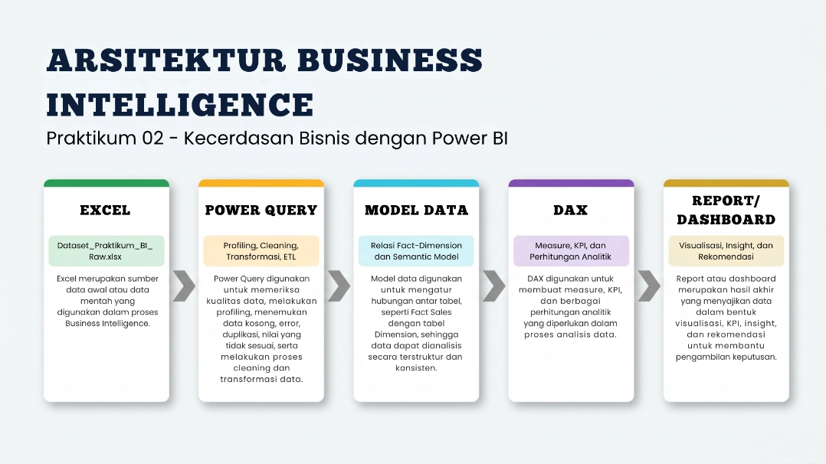
- KESIMPULAN
Berdasarkan hasil profiling, data belum dapat langsung digunakan untuk analisis karena masih terdapat beberapa masalah kualitas dan konsistensi data. Masalah tersebut meliputi indikasi duplikasi Transaction_ID, nilai kosong, ketidaksesuaian referensi Branch_ID, serta format data yang tidak konsisten. Oleh karena itu, pada praktikum berikutnya perlu dilakukan proses cleaning, standardisasi, dan validasi data sebelum data digunakan dalam analisis Business Intelligence.

